Педагогическая система Марии Монтессори
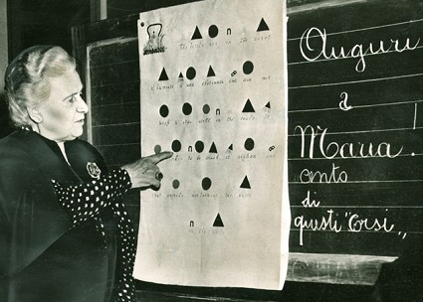
Одной из наиболее востребованных методик развития ребенка в настоящее время является система Монтессори, подразумевающая для детей одновременно серьезную работу и увлекательную игру, дисциплину и свободу. Мария Монтессори, автор данной педагогической методики, называла ее «система, где ребенок развивается самостоятельно, опираясь на дидактически подготовленную среду». Методика существует более 100 лет, но в России долгое время она была недоступна. Первые книги Монтессори появились в нашей стране лишь в 90-е годы. Сегодня насчитывается множество детских садов и центров раннего развития ребенка, работающих по данной системе. Система Монтессори работает с детьми в возрасте от 3 до 6 лет.

История системы
Мария Монтессори родилась 31 августа 1870 года. Она была первой женщиной-врачом в Италии, а также психологом, педагогом, ученой.
В 1896 году Мария работала в детской клинике, и ее внимание обратили на себя несчастные умственно отсталые дети, которые, не зная, чем заняться, бесцельно бродили по гулким больничным коридорам. Наблюдая за их поведением, Мария сделала вывод, что это результат отсутствия стимулов к развитию, и что каждый ребенок нуждается в специальной развивающей среде, в которой он может почерпнуть для себя что-то интересное. Целенаправленно и углубленно занимаясь психологией и педагогикой, Мария пробовала разрабатывать собственные методики воспитания и развития детей.
6 января 1907 года Мария Монтессори открыла в Риме «Дом ребенка», где впервые была использована созданная ею педагогическая система. Двигаясь методом проб и ошибок, Мария подготавливала сенсорные материалы, стимулирующие познавательный интерес у детей. С 1909 года книги Монтессори начали распространяться по миру, в 1913 году они дошли и до России. В 1914 году начали открываться первые детские сады по системе Марии Монтессори, но с приходом к власти большевиков они были закрыты. Возвращение методики Монтессори в нашу страну состоялось лишь в 1992 году.
Опираясь на знания об особенностях физиологического, умственного и психического развития детей, Мария Монтессори пришла к выводу, что образование является не столько ответственностью учителя, сколько естественным процессом развития малыша.

Суть методики Монтессори
Методика Монтессори – это уникальная авторская система саморазвития и самовоспитания малышей. Ключевое внимание здесь обращено на развитие мелкой моторики, чувств (зрение, слух, вкус, обоняние, осязание), а также на воспитание самостоятельности в ребенке. Единые программы и требования здесь отсутствуют, для каждого ребенка предусмотрен индивидуальный темп. Каждый малыш волен заниматься тем, чем ему нравится. Таким образом, он «соревнуется» сам с собой, приобретая уверенность в себе, а также полностью усваивая материал.
Ключевой принцип в педагогике Монтессори – «Помоги мне сделать это самому». То есть, взрослый должен разобраться, чем интересуется малыш, обеспечить ему соответствующую среду для занятий и научить ребенка ею пользоваться. Взрослый помогает малышу раскрывать способности, заложенные в нем природой, а также проходить собственный путь развития. Отметим, что воспитанники системы Монтессори – дети любознательные, открытые для получения знаний. Они вырастают независимыми, свободными, умеют находить в обществе свое место.
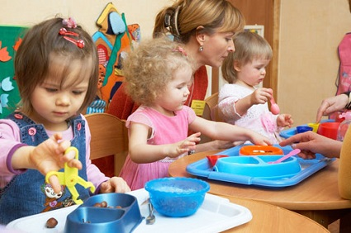

Основные положения системы Монтессори
- Активность ребенка. В обучении малыша взрослый играет второстепенную роль, являясь не наставником, а помощником.
- Свобода действий и выбора ребенка.
- Старшие дети учат младших. При этом сами они учатся заботе о младших. Это возможно, поскольку, согласно педагогике Монтессори, группы формируются из ребят разного возраста.
- Решения ребенок принимает самостоятельно.
- Занятия проводятся в специально подготовленной среде.
- Задача взрослого – заинтересовать ребенка. Дальше малыш развивается сам.
- Чтобы ребенок развивался полноценно, необходимо предоставить ему свободу мышления, действий и чувств.
- Не следует идти против указаний природы, нужно следовать этим указаниям, тогда ребенок будет самим собой.
- Недопустима критика, недопустимы запреты.
- Ребенок имеет право на ошибку. Он вполне способен сам до всего дойти.
Таким образом, система Монтессори стимулирует в ребенке стремление к развитию заложенного в нем потенциала, к самообучению и самовоспитанию. На плечи воспитателя в данном случае ложится обязанность организовывать деятельность малышей, предлагая при этом помощь ровно в той мере, которая необходима для появления у ребенка заинтересованности. Итак, основными составляющими педагогики Монтессори, позволяющими малышам реализовывать собственный путь развития, являются:
- Воспитатель
- Специально подготовленная среда
- Дидактический материал
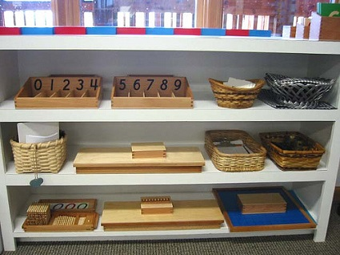

Роль взрослого в системе Монтессори
Может сложиться впечатление, что роль взрослого в данной методике незначительна, но это лишь на первый взгляд. Воспитатель должен обладать мудростью, природным чутьем, опытом, чтобы проникнуться системой. Он должен проводить серьезную подготовительную работу по созданию настоящей развивающей среды, а также обеспечивать воспитанников эффективным дидактическим материалом.
Мария Монтессори полагает основной задачей взрослого помощь ребенку в сборе, анализе и систематизации его (ребенка) собственных знаний. То есть, свои собственный знания о мире взрослые не передают. Подразумевается, что воспитатель должен внимательно наблюдать за действиями малышей, выявлять их интересы, склонности, предоставлять задания разной степени сложности с тем дидактическим материалом, который выберет сам ребенок. При этом предполагается, что взрослый должен находиться с воспитанником на одном уровне – то есть сидеть на полу или на корточках рядом с ним.
Работа воспитателя выглядит следующим образом. Сначала он следит, какой материал выберет ребенок, или помогает ему заинтересоваться. Затем показывает, как справиться с поставленной задачей, при этом будучи максимально немногословным. После чего ребенок самостоятельно играет, он может ошибаться, но при этом придумывать новые способы использовать выбранный материал. Такая творческая активность ребенка, по мнению Монтессори, позволяет ему совершать великие открытия. Задача взрослого – не мешать этим открытиям, поскольку даже небольшое замечание может сбить с толку малыша и воспрепятствовать его дальнейшему движению в нужном направлении.
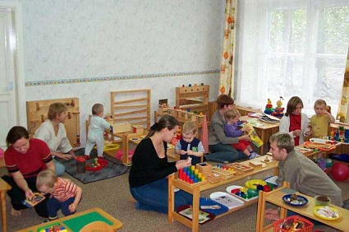

Роль развивающей среды в системе Монтессори
Важнейшим элементом в педагогике Монтессори является развивающая среда. Можно даже сказать, элементом ключевым. Без нее методика не может существовать. Правильно подготовленная среда помогает малышу самостоятельно развиваться без воспитательской опеки, учит его быть независимым. Дети испытывают большую потребность в познании окружающего мира, им хочется нюхать все вокруг, щупать, пробовать на вкус. Путь ребенка к интеллекту лежит через органы чувств, поэтому ощущение и познание сливаются для него воедино. Правильная среда – это среда, соответствующая потребностям ребенка. Процесс развития детей не следует ускорять, но также нужно быть очень внимательными, чтобы не допустить потери интереса у ребенка к тому или иному занятию.
Развивающая среда выстраивается согласно строго определенной логике. Традиционно в ней выделяются 5 зон:
- Зона упражнений в повседневной жизни. Здесь ребенок учится обращению со своими вещами, а также тому, как следить за собой.
- Зона родного языка. Позволяет расширить словарный запас, познакомиться с буквами, фонетикой, понять состав и написание слов.
- Зона сенсорного воспитания. Развивает органы чувств, обеспечивает возможность изучения формы, размера, величины предметов.
- Зона Космоса. Знакомит с окружающим миром, с основами анатомии, ботаники, зоологии, географии, астрономии, физики.
- Математическая зона. Учит пониманию цифр, порядка при счете, состава чисел, а также основным математическим действиям – сложению, вычитанию, умножению и делению.
Столы в комнате отсутствуют, есть только небольшие столики и стульчики, передвигаемые на свое усмотрение, а также коврики. Дети могут расстилать их там, где им удобно.
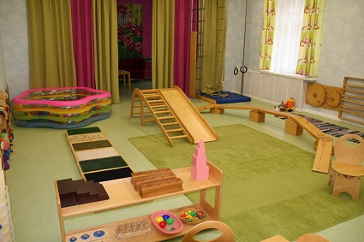

Роль дидактического материала в системе Монтессори
Обучение ребенка тесно связано в системе Монтессори с предметной средой. При этом в качестве игрушек могут выступать практически любые предметы. Игрушкой может стать тазик, вода, ситечко для чая, салфетки, крупа, ложка или губка. Также существуют специальные монтессори-материалы, в частности, Розовая башня, формочки-вкладыши, Коричневая лестница и другие. Пособия Марией Монтессори разрабатывались с особенной тщательностью. Они должны были нести обучающую задачу, а также способствовать всестороннему развитию воспитанников.
Любые занятия с дидактическими материалами преследуют прямую и косвенную цель. Прямая цель актуализирует движение ребенка, косвенная развивает слух, зрение, координацию движений. Поскольку вмешательство взрослого согласно Монтессори-педагогике необходимо минимизировать, материалы выполнены таким образом, что ребенок может самостоятельно найти свою ошибку и устранить. Так малыш обучается предупреждать ошибки. Пособия абсолютно доступны для детей, это побуждает их исследовать.
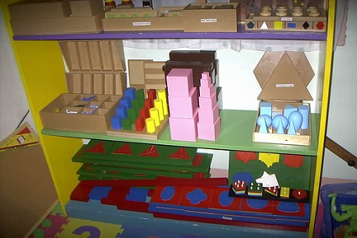

Правила работы с дидактическим материалом
- Чтобы побудить ребенка к действию, материал следует располагать на уровне его глаз (не выше 1 метра от пола)
- К материалу необходимо относиться аккуратно. Материал может быть использован ребенком после того как взрослый объяснит малышу его назначение.
- При работе с материалом следует придерживаться следующей последовательности: выбор материала, подготовка рабочего места, выполнение действий, контроль, исправление ошибок, возвращение пособия на место по завершении работы с ним.
- Запрещается передавать пособие из рук в руки во время групповых занятий.
- Материал в определенном порядке должен быть разложен ребенком на столике или коврике.
- Ребенок может взаимодействовать с материалом не только по примеру воспитателя, но и с учетом собственных знаний.
- Работа постепенно должна усложняться.
- Закончив упражнения, ребенок должен возвратить пособие на место, и только после этого он может взять другие материалы.
- Один ребенок работает с одним материалом. Это позволяет сосредоточиться. Если материал, который малыш выбрал, в данный момент занят, следует ожидать, наблюдая за работой сверстника, или выбрать любой другой.
Мария Монтессори отмечает, что коллективных игр, направленных на развитие навыков общения и сотрудничества, эти правила не касаются.
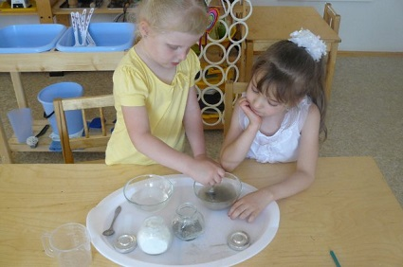

Минусы методики Монтессори
Как и любая педагогическая система, методика Монтессори имеет ряд недостатков.
- Система развивает только интеллект и практические навыки
- Подвижные и ролевые игры отсутствуют
- Отрицается творчество. В нем видится препятствие для умственного развития ребенка (хотя психологические исследования утверждают обратное). Впрочем, в монтессори-садах есть специальные игровые комнаты, да и ребенок не все время проводит в садике. Это позволяет частично компенсировать два последних недостатка.
- Система Монтессори достаточно демократична. После нее детям бывает трудно привыкнуть к дисциплине обычных детских садов и школ.
В рамках одной статьи уместить весь опыт Монтессори, отраженный в ее педагогической системе, невозможно. Мы постарались изложить в данной статье основные постулаты. Для получения более подробной информации о методике рекомендуем обратиться к первоисточникам, книгам, написанным Марией Монтессори и ее последователями. Благо, в настоящее время имеется доступ к различным педагогическим системам и методикам, что позволяет выбирать для наших детей самое лучшее.

